Presseinformation

Solarlux erhält Qualitätssiegel für Wintergärten und Terrassendächer
Geschlossene Qualitätskette durch den Bundesverband Wintergarten e.V. bestätigt


Solarlux ist in Deutschland Innovationsführer im Bereich Wintergärten und Terrassendächer. Der Bundesverband Wintergarten e.V. hat nun die hohe Produkt- und Ausführungsqualität der hochwertigen Dachsysteme in einem aufwendigen Zertifizierungsverfahren durch unabhängige Prüfinstitute bestätigt. So hat Solarlux den Nachweis für eine geprüfte Qualität in den Bereichen System, Planung, Fertigung und Montage erhalten.
Kontakt:
Solarlux GmbH
Industriepark 1
49324 Melle
T +49 5422 92710
info@solarlux.com
www.solarlux.com
Ansprechpartnerin für
die Redaktion:
Frau Barbara Mäurle
Münsterweg 12
59269 Beckum
T +49 2521 82994-12
Barbara.maeurle@holtgreife.com

Erfolgreiche Kundenbindung entsteht nur durch eine langfristige Zufriedenheit der Kundschaft. Damit Händler*innen und Hersteller diese gewinnen, müssen jedoch zahlreiche Faktoren stimmen und optimal ineinandergreifen: Von der Angebotserstellung über die Herstellung und Montage der Produkte bis hin zu ihrem täglichen Gebrauch müssen Bauherr*innen davon überzeugt sein und ihren Wintergarten oder Terrassendach im besten Fall weiterempfehlen.

Um dies zu erreichen ist ein sehr hoher Qualitäts- und Energieeffizienzstandard notwendig – nur dann können Hersteller ein hochwertiges Produkt und eine mängelfreie Nutzung über viele Jahre hinweg garantieren. Dass Solarlux höchsten Ansprüchen entspricht, bestätigt seit kurzem das Qualitätssiegel für geprüfte Qualität des Bundesverbands Wintergarten e.V. Dafür ließ das niedersächsische Familienunternehmen nicht nur all seine Dachsysteme für Wintergärten und Terrassendächer im Interesse des Privatkunden von Sachverständigen unter die Lupe nehmen, sondern auch ihre technische Planung, Fertigung und die fachgerechte Montage durch geschultes Fachpersonal.

Qualitätsprodukte und qualifizierte Mitarbeiter*innen
Ausschlaggebend für die Qualität der Systeme sind ihre
Schlagregendichtigkeit, Wind- und Luftdichtigkeit, Standfestigkeit, Wärmeschutz sowie Wirtschaftlichkeit in Herstellung und Einsatz – nach neutraler und herstellerunabhängiger Prüfung durch ein akkreditiertes Prüfinstitut erhielten ausnahmslos alle Wintergärten und Terrassendächer von Solarlux das Zertifikat.

Zusätzlich wurde die Fachkompetenz der Planer*innen und Monteure des Unternehmens begutachtet. Die Voraussetzungen dafür sind eine einschlägige Fachausbildung, Systemkenntnisse des eingesetzten Wintergartens bzw. Terrassendachsystems sowie die erfolgreiche Absolvierung passender Schulungen. Denn qualifizierte Mitarbeitende sind die Basis für eine nachhaltige Kundenzufriedenheit. Ein geschultes Fachpersonal gewährleistet, dass alle Wünsche verstanden, technisch ordnungsgemäß umgesetzt und fehlerfrei montiert werden. Dies untermauert Solarlux mit internen Seminaren und Schulungen, die auch dem großen Quality-Partner-Netzwerk zur Verfügung stehen.

Qualitätsmanagement und geprüfte Fertigung
Ebenfalls wichtige Bausteine für eine hohe Kundenzufriedenheit sind bei Solarlux das ausgefeilte Qualitätsmanagement sowie moderne Fertigungsprozesse und -standards. Stefan Holtgreife, CEO in zweiter Generation: „Für Solarlux ist die Zertifizierung durch den Bundesverband Wintergarten e.V. eine Qualitätsinitiative im Sinne des Verbraucherschutzes. Uns ist es sehr daran gelegen unsere Kunden zufrieden zu stellen und ein überdurchschnittliches Niveau zu gewährleisten. Dafür sind wir unseren Mitarbeiterinnen und Mitarbeitern sowie unseren Partnern dankbar, die diesen Anspruch mittragen und ebenfalls Verantwortung im Interesse der Kundschaft übernehmen.“

Umweltgerechte und langlebige Produkte
Innerhalb der Branche steht der Bundesverband Wintergarten e.V. für die Einhaltung hoher Qualitätsstandards sowie eine am gegenwärtigen „Stand der Technik“ ausgerichteten Bauweise. Der Verband betont die Bedeutung transparenter Bauwerke als Bestandteil einer modernen, umweltgerechten und gesundheitsfördernden Bauart. Diese Philosophie teilt Solarlux seit bereits 40 Jahren. Als Pionier für die passive Solararchitektur steht die Energieeffizienz und die fördernde Gesundheit mithilfe der Produkte im Vordergrund. Mit einem breiten Produktportfolio sorgt das Familienunternehmen für die Verbindung von Innen- und Außenraum, stets mit der Prämisse langfristige und hochwertige Lösungen zu schaffen.

Solarlux GmbH, Abdruck frei – 4.025 Zeichen (inkl. Leerzeichen)
Um Zusendung von Belegen an die Pressestelle in Beckum wird gebeten.

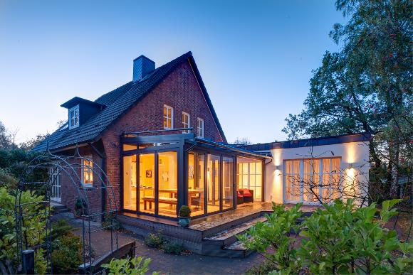
solarlux-Qualitaetssiegel_Wintergarten_01.jpg: Das Qualitätssiegel des Bundesverband Wintergarten e.V. ist für Solarlux ein wichtiger Bestandteil der Qualitätsinitiative, die zu mehr Verbraucherschutz bei Wintergärten und Terrassendächer beiträgt.
Bildnachweis: Aloys Kiefer für Solarlux GmbH

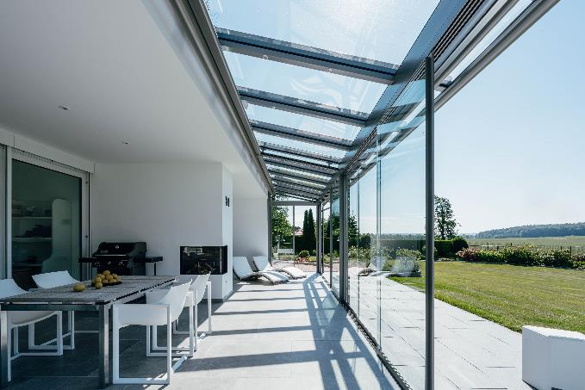
solarlux-Qualitaetssiegel_Wintergarten_02.jpg.
Mit dem Qualitätssiegel des Bundesverband Wintergarten e.V. ist nun ein durchgehend hoher Qualitätsstandard für alle Wintergärten und Terrassendachsysteme von Solarlux von unabhängiger Stelle bestätigt – von der Beratung über die Fertigung bis hin zur Montage.
Bildnachweis: Solarlux GmbH

Copyright: Wir müssen darauf aufmerksam machen, dass wir für die zur Verfügung gestellten Bilder lediglich eingeschränkte Nutzungsrechte besitzen und alle weitergehenden Rechte beim jeweiligen Fotografen liegen. Die Bilder können daher nur honorarfrei veröffentlicht werden, wenn sie eindeutig und ausdrücklich der Darstellung oder Bewerbung von Leistungen, Produkten oder Projekten des Unternehmens Solarlux GmbH dienen. Jede andere Publikation bedarf der Genehmigung des jeweiligen Rechteinhabers/der jeweiligen Rechteinhaberin und ist in Absprache mit ihm/ihr zu vergüten.

Social Media
Hashtags: #Solarlux #Wintergarten #Terrassendach
Solarlux auf LinkedIn:
https://www.linkedin.com/company/solarluxgmbh/
Solarlux auf Instagram:
https://www.instagram.com/solarlux/

Über Solarlux GmbH
Seit 40 Jahren ist Solarlux Spezialist für bewegliche Fenster- und Fassadenlösungen aus einer Hand. Sämtliche Produkte – von Glas-Faltwänden, Schiebefenstern und Glasanbauten bis hin zu Balkonverglasungen und Vorhangfassaden – sind Eigenentwicklungen, die mit Leidenschaft und Präzision produziert werden und dem Qualitätsanspruch „Made in Germany“ entsprechen. Als partnerschaftlicher Begleiter bei der Planung und Umsetzung von Bauvorhaben ist das deutsche Familienunternehmen auf die umfassende Unterstützung von Architekten, Handwerksbetrieben und Bauherren spezialisiert. Dabei werden Sorgfalt und Erfindergeist gekonnt miteinander verbunden – immer mit dem Ziel vor Augen, für jedes noch so anspruchsvolle Projekt die optimale Lösung zu entwickeln. Gegründet von Herbert Holtgreife, wird das niedersächsische Unternehmen mit Sitz in Melle bei Osnabrück in zweiter Generation von seinem Sohn Stefan Holtgreife geführt. In der Unternehmenszentrale am Solarlux Campus sowie in 45 Vertriebsstandorten weltweit wirken rund 1000 Mitarbeiter am Erfolg mit.

